**Фото отчет по Дню подснежника в средней группе № 4.3 «Веснушки»**

**Воспитатель Пономарева Л.А.**

19 апреля отмечается красивый весенний праздник – День подснежника! Подснежник – хрупкий белый цветок. Он символизирует окончание зимы и начало весны.

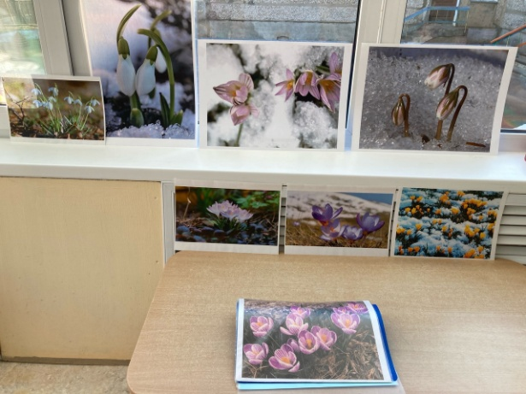

Подснежник является единственным растением, способным выживать в суровых условиях ранней весны. Мы узнали, о множестве преданий, сказок и историй о подснежниках. Они бывают самых разных форм и цветов. Однако, эти цветы прекрасны только в природе, ведь сорванные цветы «живут» всего несколько дней. А по вине людей, которые варварски «собирают» подснежники, их на Земле с каждым годом становится все меньше и меньше. В настоящее время большинство видов подснежников занесено в Красную Книгу как исчезающий вид. Поэтому, чтобы и у наших потомков была возможность увидеть это чудо природы вживую, а не только узнать о нем из сказок и легенд, собирать эти цветы нельзя. Вот о чем напоминает сегодняшний праздник – День подснежника. Для весеннего праздничного настроения, ребята нарисовали «Подснежники!».

 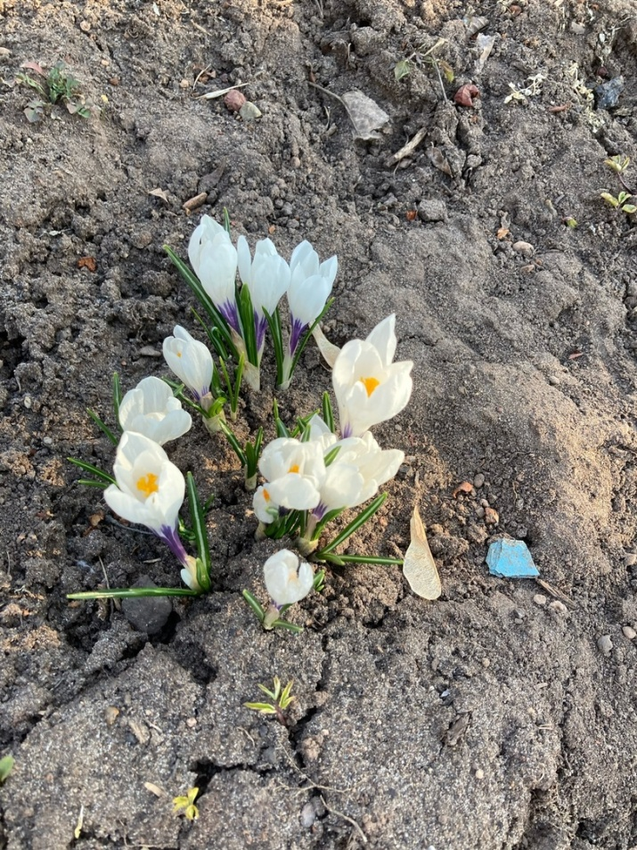 

 



**Узнали правила которые должны соблюдать все вместе:**

* Не рви цветы в лесу, на лугу. Пусть красивые растения остаются в природе.
* Помни, что букеты можно составлять только из тех растений, которые выращены человеком.
* Посади **первоцветы**в саду и ухаживай за ними.
* Расскажи друзьям и близким об охране **первоцвета.**

Ребята пообещали, что будут относиться бережно, заботливо к миру природы и окружающему миру в целом, и при необходимости оказывать им помощь.